Лабораторная работа № 13

**Цветовые модели HSB, HSV, HSI, HSL**

1. Рассчитать координаты цвета в модели HSB, HIS, HSL, HSV (по формулам выше). Цвет взять согласно номеру по журналу из таблицы 13.1.

| №  по журналу | RGB |
| --- | --- |
| 4. | 230 42 32 |

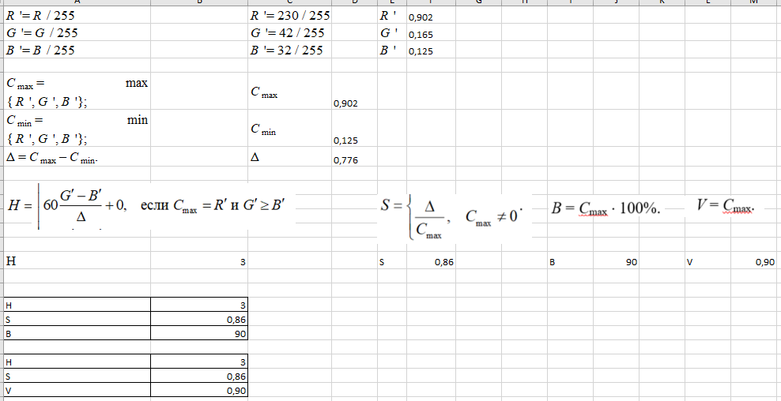

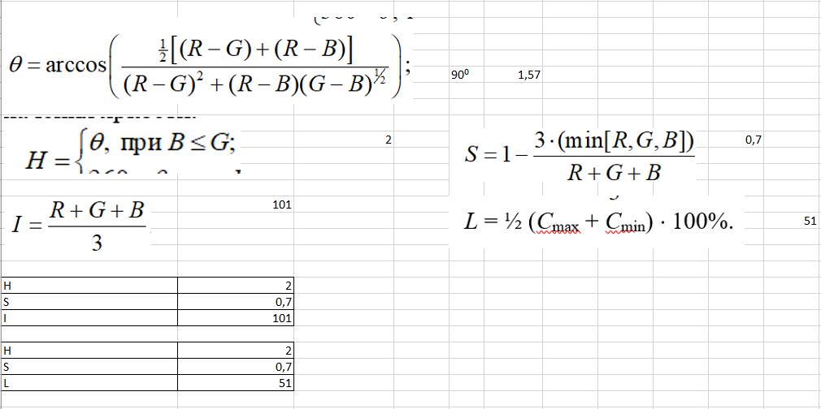

1. Создайте произвольный по размерам файл в цветовой модели RGB в Adobe Photoshop. Профиль выберите sRGB. Сравните цвет из таблицы 13.1, заданный в RGB со значениями HSB, определенными программно, и рассчитанными по формулам. В случае несоответствия покажите разницу в тонах.

Эталонный Полученный

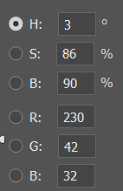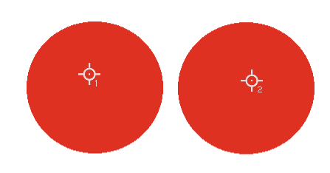

Cоответствие полное.

Создайте файл с этим же цветом в цветовой модели CMYK. Как изменятся значения координат HSB? Результаты отразите в отчете

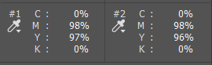



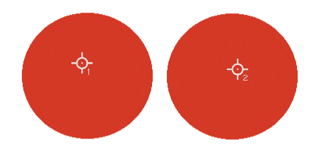

Координаты HSB не изменяются, однако слегка изменились координаты CMYK

1. Покажите, как изменяется цвет, при изменении его яркости, насыщенности. Для этого задайте цвета аналогично заданным в п. 3 практической части лабораторной работы № 12. Последовательно переключайтесь на S и В в диалоговом окне настройки цвета (покажите скриншоты). Разделите рабочую область файла на три части и покажите: 1) исходный цвет; 2) цвета с увеличенной и сниженной насыщенностью (или средней для максимально насыщенных / ненасыщенных цветов); 3) цвет с увеличенной и сниженной яркостью. Сделайте вывод как смещается визуальное восприятие цветового тона. Сравните с цветами из лабораторной работы № 12.

**Молочный шоколад**

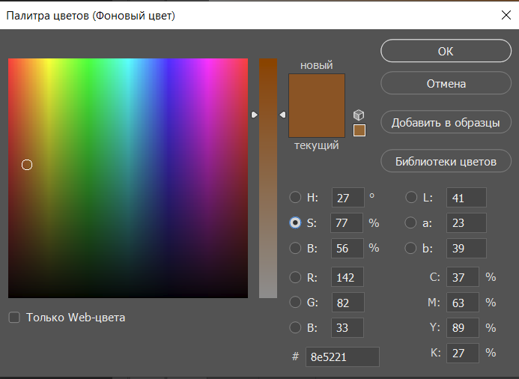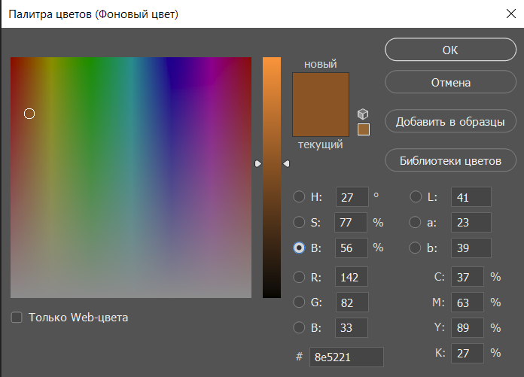

**Исходный цвет:**



Измененная насыщенность:



Изменяем яркость:



**Клубника**

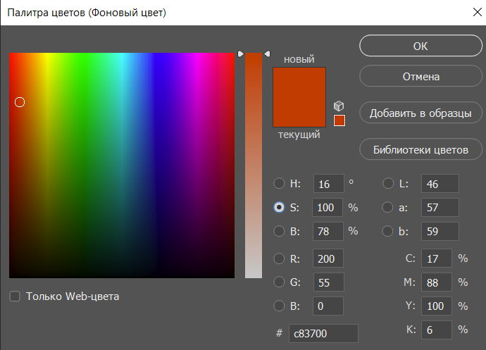 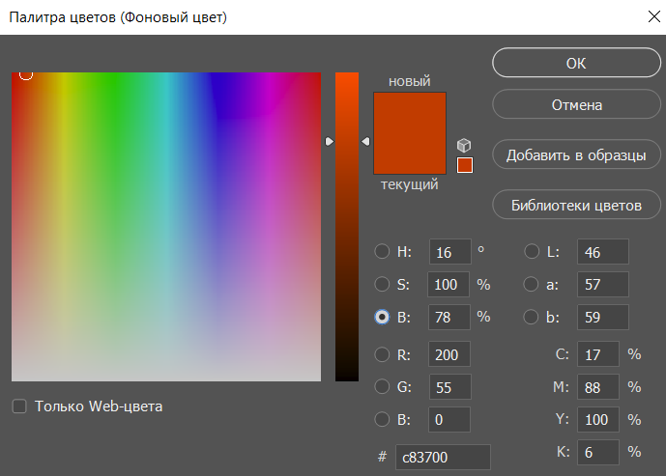

**Исходный цвет:**



Измененная насыщенность:



Изменяем яркость:

 

**Лайм**

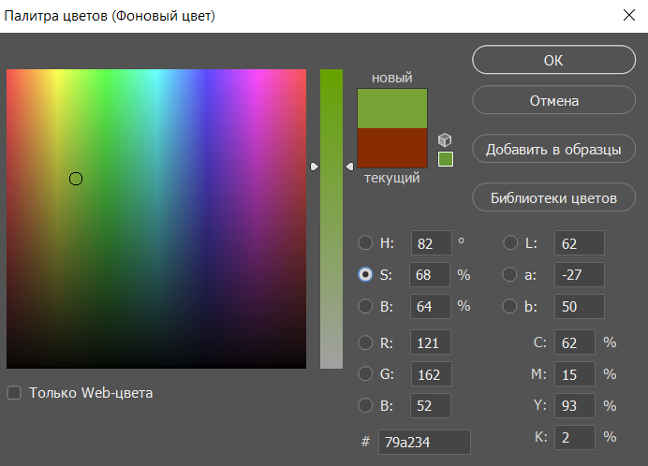 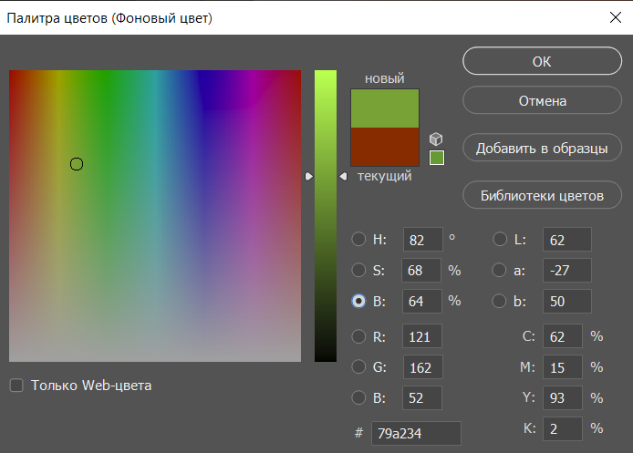

**Исходный цвет:**



Измененная насыщенность:

 

Изменяем яркость:

 

1. Создайте дополнительный цвет образцу из таблицы 13.1. Для этого добавьте (или отнимите в зависимости от значения) H 180 градусов. Полученный цвет покажите на скриншоте в сравнении с исходным. Подберите значения яркости и насыщенности дополнительного цвета так, чтобы они с исходным визуально казались равнояркостными и равнонасыщенными. Покажите разницу в координатах и сделайте скриншоты.

HSB (3, 86, 90) HSB (183, 86, 90)

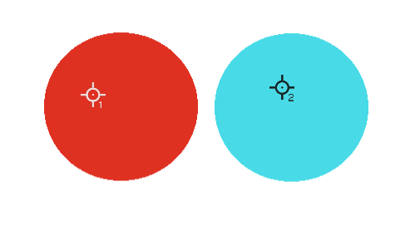

Цвета получились достаточно равнояркостными и равнонасыщенным, изменения не потребовались.

1. Используя цветовой круг модели HSB подберите цветовую схему, которая выражала бы следующие чувства: 1) радость; 2) грусть; 3) нежность. Покажите на цветовом круге использованные цвета. Сформируйте абстрактное изображение из них. Для формирования абстрактного изображения можно использовать референсы, но заливать своими цветами. Полный плагиат не допустим!!!
2. Радость

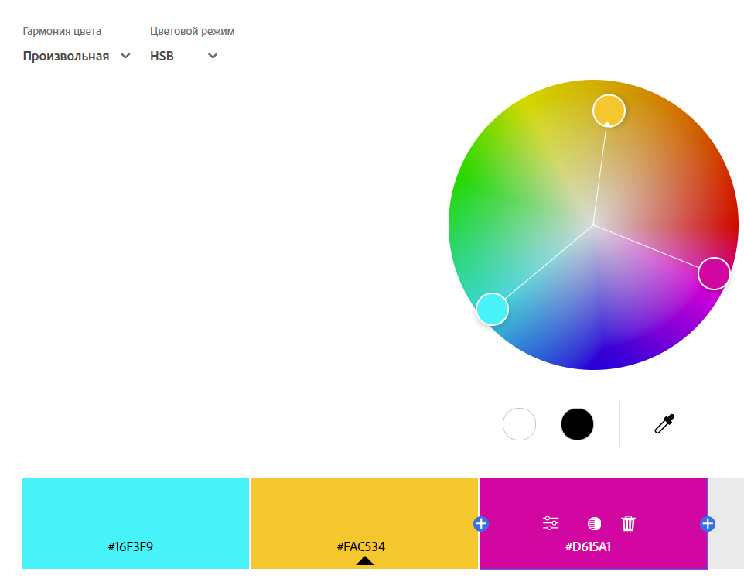

1. Грусть

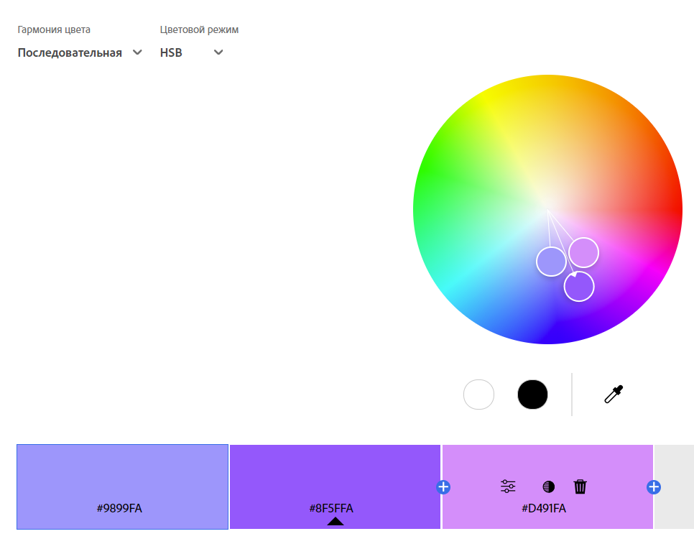

1. Нежность

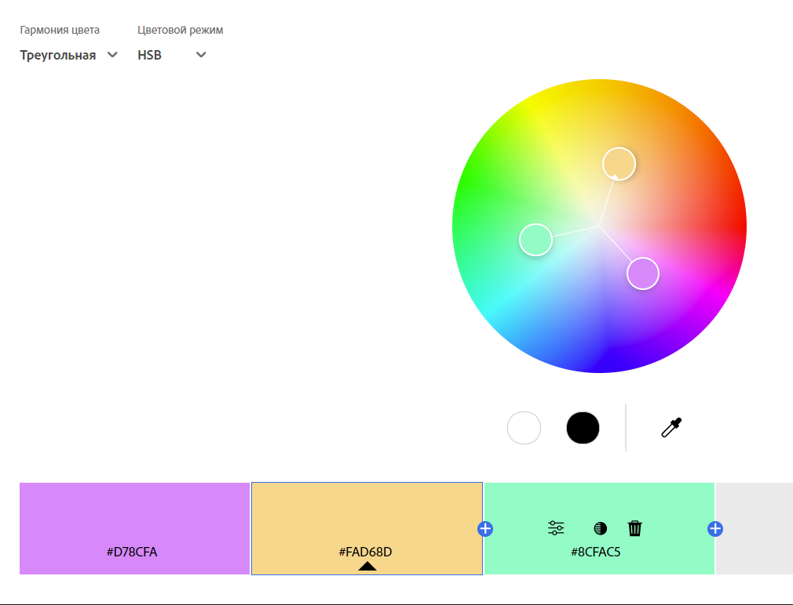

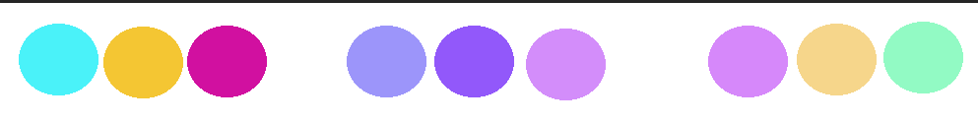

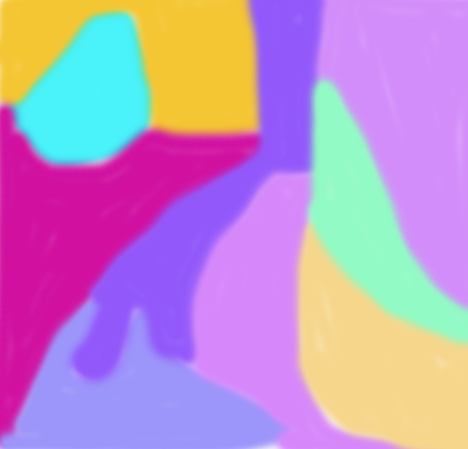

1. Осуществите перевод изображения, созданного в п. 5 задания, в различные цветовые модели. Укажите оптимальный профиль изображения.

Оптимальные профили – Adobe RGB и ProPhoto RGB.

|  |  |
| --- | --- |
| sRGB |  |
| Adobe RGB |  |
| Apple RGB |  |
| CIE RGB |  |
| Color Match RGB |  |
| ProPhoto RGB |  |